今期の業況は上昇傾向
来期はややマイナスの兆し

中小企業景況調査28年10－12月期（29年1－3月期予測）
―鳥取県下4商工会議所の調査より（119社分）―
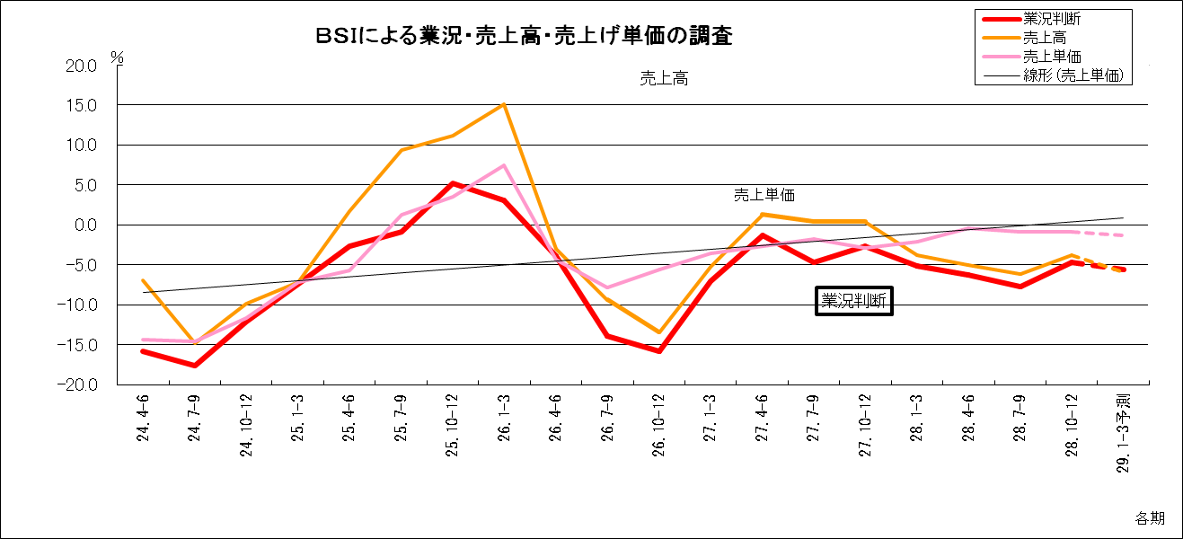
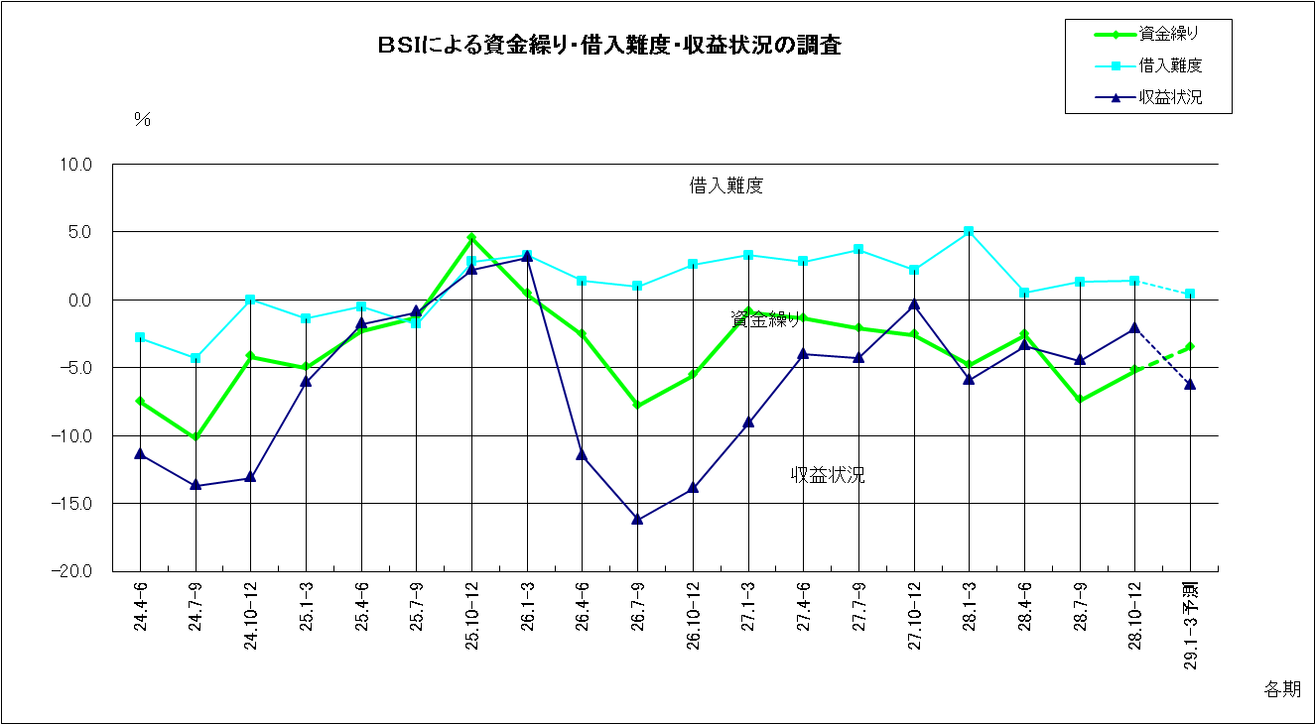

＊BSI＝（好転―悪化）×1/2 （但し、「好転」+「横ばい」+「悪化」＝100）
経営者の業況に対するマインドを反映するもの。（0％は「好転」と「悪化」が同数。「＋」は好転、「－」は悪化）
■業況（グラフ参照）は・・・・
県下の「業況」は（－4.7）と前期に比べ、3.0ポイント上昇しています。来期の「業況」は（－5.6）ポイントと引き続きマイナスへ推移する予測となりました。
各業種の「業況」については、建設業とサービス業はやや減少の動きがあったもののそれ以外の業種では上昇傾向となっています。特に製造業では7.7ポイント回復し、大幅に上昇しています。来期は各業種、マイナスまたは±0との予測で、全業種では（－0.9）ポイント減少するとの見込みを示しています。

■直面している経営上の問題点
１位：消費・需要の停滞（14.4％）
２位：人手不足（14.1％）
３位：売上・受注の減少（12.5％）
４位：競争激化（12.2％）
５位：利益率低下（9.4％）

〔各社からのその他の問題点〕
・過度な円安進行は原材料価格の上昇を招き、収益圧迫要因となる。（建設業）
・産廃処分費や社会保険負担のため、昇給・賞与が困難になりつつある。（製造業）
・公共性の高い施設整備には、補助金・助成金が受けやすい制度を希望。人材確保のための給与助成制度も同様に。（サービス業）
・人材について、以前は募集すれば集めることができたが、今は難しい。昇給も以前のようにはいかない。（サービス業）

